今日动态

2023.2.16 星期四 天气 晴

**本周主题：亲亲热热一家人（二）**

**一、来园情况**

出勤：今天有28位小朋友来园。

**二、区域游戏**

开学的第二周，小朋友的游戏能力有了大大的提升，在区域游戏时能够有效的使用材料，制作或者设计出作品，为专注的小朋友点赞～

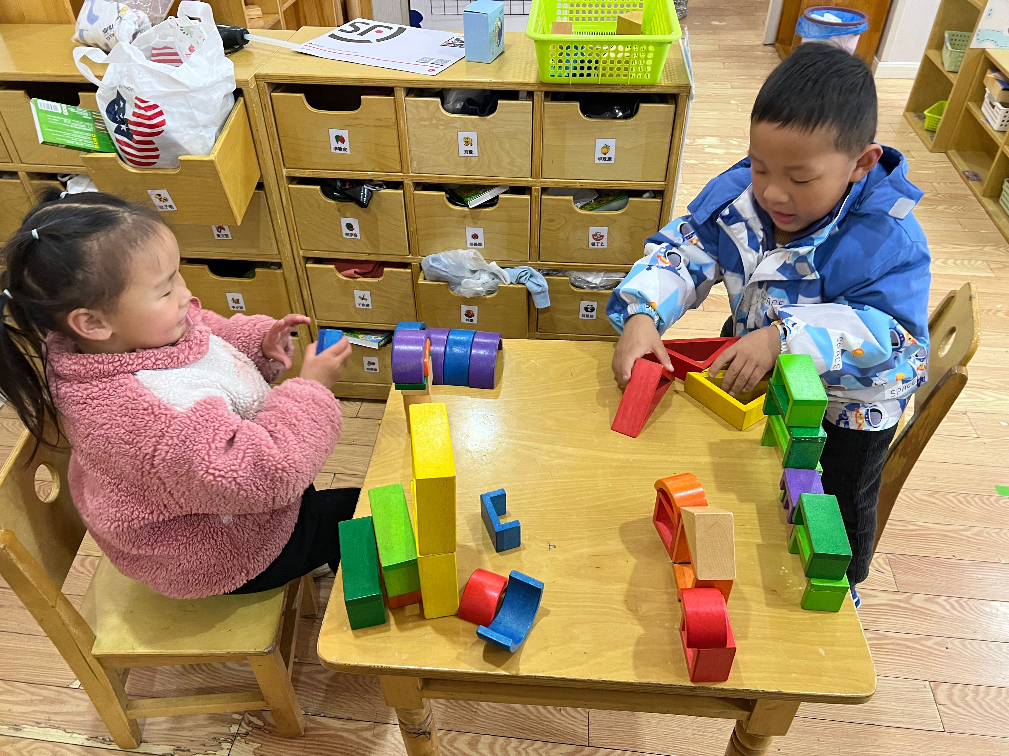 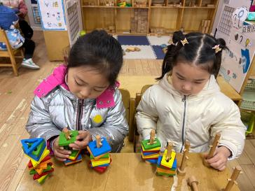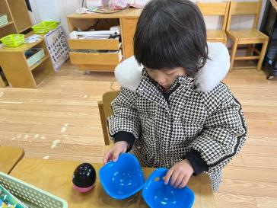

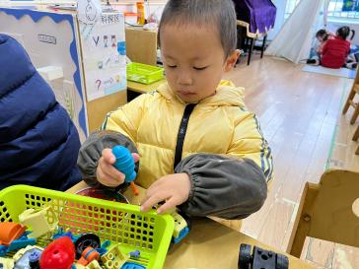 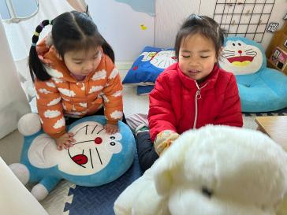 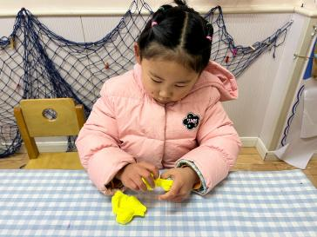

**三、户外活动：攀爬网**

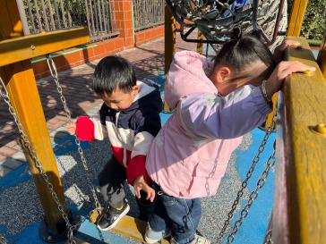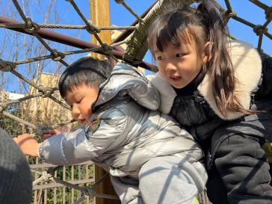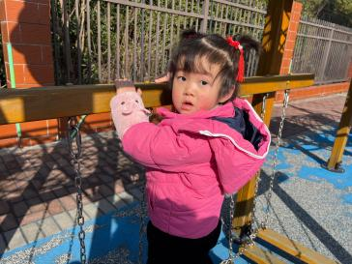

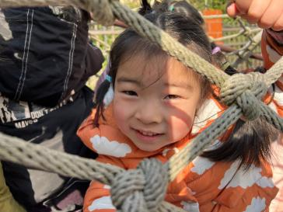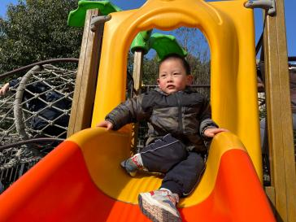

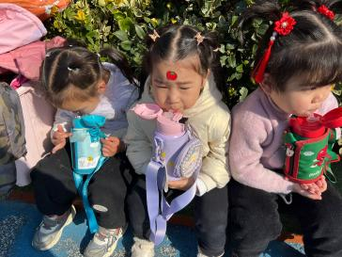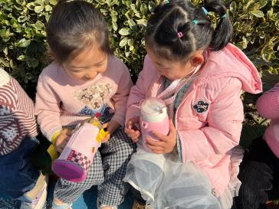

**四、生活活动**

**1.喝水情况**

今天上午我们分别进行了集体喝水和自由喝水，集体喝水时，宝贝们都拿着自己的水杯，坐在座位上喝水。同时老师也会不定时叫小朋友们喝水。

**2.午餐情况**

今天吃得是红烧鸡块、花菜胡萝卜、青菜金针菇汤。

☆周承怡、胡彦浩、陈诺、王睿昕、冯怀瑾、孙雯琦、冯怀瑾、王思媛、陈铭远、吴昕炎、黄文哲、刘思辰、董书雨、胡锦煌、陶南溢、丁佳满、李翰宸、杜依诺、镇子艺、李夕妍、王依诺、刘豫、刘徽、耿家茜、胡宸溢等小朋友能够洗好手，把饭菜全都吃完，吃饭时也没有离开座位，很不错呢！

☆华政康、彭心悦、甘子明几位宝贝把自己喜欢吃得饭菜吃完，不过还剩下了一点点，继续加油！

**3.午睡情况**

小朋友越来越适应幼儿园作息，小朋友个个表现都很出色呢！今天所有的小朋友都早早的睡着了。

**五、温馨提示**

1.每日来园前请家长帮助小朋友垫好垫背巾哦～

2.来园前请家长检查小朋友的口袋，避免将家中的物品带到幼儿园。